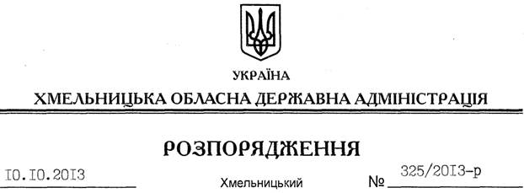

Про передачу в оренду земельної ділянки ТОВ “Нафтогрупа – 2005”

На підставі статей 6, 21 Закону України “Про місцеві державні адміністрації”, статей 17, 93, 120, 122, 123, 124, 125, 126, 134 Земельного Кодексу України, розглянувши клопотання ТОВ “Нафтогрупа – 2005” від 04.09.2013 року та надану документацію із землеустрою:
1. Затвердити технічну документацію із землеустрою щодо встановлення меж земельної ділянки в натурі (на місцевості) державної власності ТОВ “Нафтогрупа – 2005” для розміщення та експлуатації будівель та споруд додаткових транспортних послуг та допоміжних операцій на території Давидковецької сільської ради (за межами населеного пункту) Хмельницького району Хмельницької області.
2. Надати в оренду товариству з обмеженою відповідальністю “Нафтогрупа – 2005” земельну ділянку площею 0,1260 га, кадастровий номер 6825082400:02:012:0092 (землі промисловості, транспорту, зв’язку, енергетики, оборони та іншого призначення) на 49 років для розміщення та експлуатації будівель та споруд додаткових транспортних послуг та допоміжних операцій, що розташована за межами населених пунктів на території Давидковецької сільської ради Хмельницького району Хмельницької області.
3. Хмельницькій районній державній адміністрації укласти договір оренди вказаної земельної ділянки на умовах, визначених цим розпорядженням, встановивши орендну плату у розмірі, передбаченому Податковим кодексом України та Законом України “Про оренду землі”.
4. ТОВ “Нафтогрупа – 2005” забезпечити в установленому порядку реєстрацію права оренди земельною ділянкою, зазначеною у п. 2 цього розпорядження.
5. Контроль за виконанням цього розпорядження покласти на заступника голови облдержадміністрації В.Галищука.

Голова адміністрації В.Ядуха

